ОСП МБДОУ детский сад №8 «Звездочка» - детский сад «Солнышко»

Консультация для родителей «Как рассказать детям о Великой Отечественной войне?»

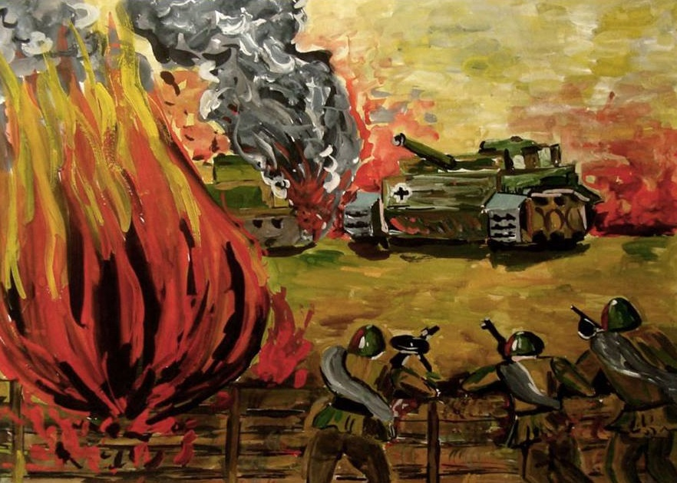
Подготовила: Гребенникова С.М.

Консультация для родителей «Как рассказать детям о Великой Отечественной войне?»
Для современных дошкольников Великая Отечественная война – далекое время, непонятное и очень туманное. Как же рассказать ребенку, что такое Великая Отечественная Война? Повествование о Великой Отечественной войне стоит начать с истории семьи. С ребенком следует поговорить об этом. Рассказать о том, что вам рассказывали ваши родители, бабушки и дедушки о войне, о горести и радости во время войны. Если есть возможность, познакомить ребенка с ветераном ВОВ. Они найдут общий язык, да и воспоминания очевидцев зачастую слушать гораздо интереснее, нежели рассказы тех, кто этого не видел. Мальчишкам будет интересно узнать о военной технике, о военных действиях, о знаменитых людях, отличившийся на войне. Девочкам интересно знать о подвигах женщин героев, во время войны. Обязательно сделайте акцент на том, что все эти герои, когда-то были такими же обычными гражданами страны, как каждый из нас. Их никто не учил защищать Родину. Они сами взяли на себя ответственность за будущее и били врага ради наших жизней. Старый альбом. Всем детям интересно узнать, что было, когда их еще не было на свете. В каждой семье, наверное, есть альбом со старыми или даже старинными фотографиями. Пожелтевшие, они хранят изображения лиц тех людей, которые дали жизнь вашим родителям, а значит дали жизнь и вам. Ваша мама показывала вам эти снимки, рассказывая о них. Пришла пора и вам рассказать ребенку о прадедах - героях прошлого. Начните разговор, рассматривая снимки. Пусть прадедушка, которого ребенок никогда не видел, станет для него родным человеком. Расскажите о нем подробнее. Попытайтесь определить: на кого больше вы похожи – на маму, бабушку или дедушку? Обратите внимание малыша на то, каким статным, храбрым, мужественным выглядит он на снимке. Начните свой рассказ так: «Давно на нашу землю пришли злые люди – враги, фашисты. Прадедушка и тысячи таких же смелых, как он, мужчин дали им отпор – отправились защищать Родину. Дедушка был танкистом. Вот здесь он стоит рядом с танком. Сражаться ему пришлось очень долго. Несколько раз прадедушка был ранен, поправлялся и вновь возвращался в строй». В процессе рассказа объясните ребенку незнакомые слова. Как правило, дети очень любят слушать такие рассказы, постоянно возвращаются к ним, просят вспомнить детали. И картина далекого прошлого запечатлеется в памяти ребенка. Бабушкин сундук. Возможно, в вашем доме хранятся старые вещи. Некоторые из них стали настоящими реликвиями: военный ремень, трофейный бинокль или другие вещи. Дайте малышу полюбоваться этими «сокровищами», потрогать, рассмотреть со всех сторон. А потом честно ответьте на сотню волнующих вопросов. Возможно, вам придется еще раз рассказать о боевом прошлом деда. Добро пожаловать в группу «Я — воспитатель»: https://vk.com/yavosp Готовьтесь ко Дню Победы. Вместе с вашим ребенком устройте семейный вечер просмотра военных фильмов: «В бой идут старики», «Аты-баты шли солдаты», «А зори здесь тихие», добрых и светлых, чтобы ребенок проникался настроением героизма, патриотизма. Читайте литературу. Для детей есть много замечательных книг о войне, о героях, которые из года в год дети читают с благоговением и после этих книг и начинают все больше интересоваться историей, которая не так давно была: Л. А. Кассиль «Рассказы о войне». Учите стихотворения и песни посвященные Дню Победы: «Катюша», «День Победы».
Майский праздник –
День Победы –
Отмечает вся страна.
Надевают наши деды Боевые ордена.
Их с утра завет дорога
На торжественный парад.
И задумчиво с порога
Вслед им бабушки глядят.
Т. Белозеров
Пусть небо будет голубым,
Пусть в небе не клубится дым,
Пусть пушки грозные молчат
И пулеметы не строчат.
Чтоб жили люди, города,
Мир нужен на земле всегда.
Н. Найденова
Прогулка. Есть хороший способ рассказать ребенку о войне –пройтись с ним по памятным местам: к памятникам, Братским могилам, местам сражений. Возложите цветы к Вечному огню и прочтите вместе надписи на памятных плитах, тем самым подав пример патриотизма ребенку. Посетите музеи ВОВ в городе, где ребенок сможет не только услышать о войне, но и посмотреть старинные вещи, оружие, письма солдат. В день праздника отправьтесь вместе с малышом на прогулку. Купите цветы. Вместе с ребенком вручите цветы и поздравьте незнакомого ветерана. Обратите внимание ребенка на то, как радуются ветераны встрече друг с другом. Им есть что вспомнить и о чем поговорить. Неважно во сколько вам обойдется эта прогулка. Важно сколько вы и ваш ребенок потеряет, если вы этого не совершите. Благодарите при детях вашу историю, ваших предков. Расскажите, что в каждой семье есть родственники, которые храбро сражались и отдавали жизнь за светлое будущее, в котором мы живем

